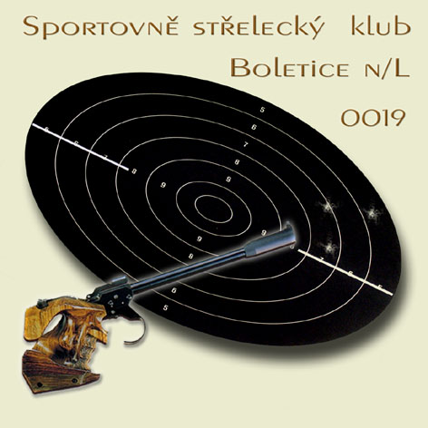
ČESKÝ STŘELECKÝ SVAZ,
SSK 0019 - Boletice nad Labem, 407 11 Děčín 32.

P R O P O Z I C E

16. dubna 2011

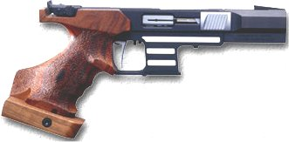

Druh soutěže : Soutěž je zařazena do II. kategorie

Místo konání : Střelnice SSK Boletice n/L, Kamenná ul.

Disciplíny : 16. dubna 2011 SP 30+30 a VP 30+30

Kategorie soutěže : SP 30+30 a) muži, junioři, senioři a veteráni
b) ženy, juniorky a dorost

VP 30+30 bez rozdílu

Při účasti méně než 7 závodníků v kategorii se slučují.

Organizační výbor :

Hlavní rozhodčí :
Sbor rozhodčích :

Podmínky účasti :

Doklady :

Startovné :
Zbraně a střelivo :
Časový rozvrh :

Přejímka zbraní :
Losování :
Hodnocení :
Výsledkové listiny :
Odměny :
Protesty :

Tech. ustanovení :

Hosp. ustanovení :

Pojištění :

Zdravotní zajištění :

Přihlášky do soutěže :
Příjezd na střelnici :

Kontakty :

Předseda : Boháček Zdeněk
Ředitel soutěže : Itterheim Zdeněk
Tajemník a hospodář : Ruffer Jaroslav
Technické zajištění : Osladil Václav

Záruba Vladimír A 0061
Určí pořadatel

účastnit se mohou členové ČSS a organizací zabývající se sportovní střelbou
Členský průkaz ČSS s registrační vložkou, nebo členské průkazy přísl.organizací
100,- Kč. Za obě disciplíny dohromady 150,- Kč
Každý závodník vlastní
8^{.30} - průběžná prezentace
8^{.55} - slavnostní zahájení
9^{.00} - zahájení střelby

Při prezentaci
Provádí pořadatel
Podle PSS a ŘSS ČSS
Na místě po skončení závodu, e-mailem, na internetu.
První tři závodníci v kategorii obdrží diplom a medaili.
Podávají do rukou hlavního rozhodčího s vkladem 200 Kč po zveřejnění výsledků. V případě neoprávněného protestu vklad propadá ve prospěch pořadatele.
Střelnice má 20 střeleckých stanovišť, která jsou vybavena stolky a stojany na dalekohled. Pro disciplíny StP 3x20, SP 30+30 a VP 30+30 a LP 60
– 20 el. ovládaných stavů, RP – 5 stavů.
Všechny náklady spojené s účastí na soutěži si hradí účastník sám, nebo jeho vysílající složka. Ubytování ani dopravu pořadatel nezajišťuje. Na střelnici bude zajištěno základní občerstvení.
Pořádající SSK je pojištěn pojistkou č. 85-5990011818-6 u družstevní pojišťovny ČESKÁ KOOPERATIVA a.s.
Střelnice je vybavena lékárničkou. Pohotovost, Nemocnice Děčín I.
při prezentaci.
Střelnice je umístěna v Boleticích nad Labem Kamenná ul., směrem na Lesnou a Velkou Veleň.

e-mail : ssk-boletice@seznam.cz
internet : www.ssk-boletice.cz
Ruffer Jaroslav : +420605450581

